Name : Shrinivas Hatyalikar Div: TY-B (B2)

Roll No: 26

# Q) Experimental analysis of Quick sort and variants

Part 1 : Taking a Random element as Pivot Code:

#include <stdio.h>

#include <stdlib.h>

#include<limits.h>

int n=0;

void swap(int a[],int i,int j){

    int temp = a[i];

    a[i] = a[j];

    a[j] = temp;

}

int partition(int a[],int low,int high,float mat[][n]){

//    int pivot = low;

    int pivot = rand() % (high - low + 1) + low;

//printf("\n%d\n",a[pivot]);

    int i = low;

    int j = high;

    while(i<j){

        while(a[i]<=a[pivot]){

                //mat[a[i]][pivot]=1;

                mat[a[pivot]][a[i]]+=1;

            i++;

        }

        while(a[j]>a[pivot]){

            //mat[a[j]][pivot]=1;

            mat[a[pivot]][a[j]]+=1;

            j--;

        }

        if(i<j){

        swap(a,i,j);

    }

    }

    swap(a,pivot,j);

    return j;

}

void quicksort(int a[],int low,int high,float mat[][n]){

    int i=low;

    int j=high;

    if(i<j){

        int n = partition(a,low,high,mat);

        quicksort(a,low,n-1,mat);

        quicksort(a,n+1,high,mat);

    }

}

int main()

{

    printf("Enter a number: ");

    scanf("%d",&n);

    int a[n];

    float matrix[n][n];

    for(int i=0;i<n;i++){

        for(int j=0;j<n;j++){

            matrix[i][j]=matrix[j][i]=0;

        }

    }

    for(int i=0;i<n;i++){

        a[i]=i;

    }

    printf("The Array Before Analysis:\n");

    for(int i=0;i<n;i++){

        printf("%d ",a[i]);

    }

    for(int i=0;i<10000;i++){

        quicksort(a,0,n-1,matrix);

    }

    printf("\nThe Array After Analysis:\n");

    for(int i=0;i<n;i++){

        printf("%d ",a[i]);

    }

    printf("\n\nMatrix\n");

    for(int i=0;i<n;i++){

            for(int j=0;j<n;j++){

                printf("%f ",matrix[i][j]/10000);

            }

        printf("\n");

    }

}

# Output:

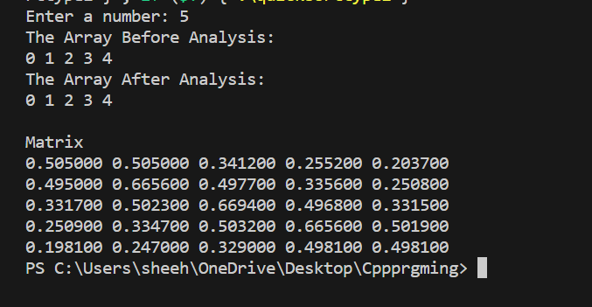

Part 2: Permutation of Array and sorting using deterministic method (ie. Pivot as last element)

# Code:

#include <stdio.h>

#include <stdlib.h>

#include <time.h>

int n;

void swap(int a[],int i,int j){

    int temp = a[i];

    a[i] = a[j];

    a[j] = temp;

}

void permuteArray(int arr[], int n) {

    // Initialize random number generator

    // srand(time(NULL));

    // Start from the last element and swap it with a randomly selected element

    for (int i = n - 1; i > 0; --i) {

        int j = rand() % (i + 1); // Generate a random index between 0 and i (inclusive)

        swap(arr,i,j);

    }

}

int partition(int arr[], int left, int right, float matrix[n][n])

{

    int pivot = arr[right];

    int i = left-1;

    int j = left;

    for(j; j<right; j++)

    {

        if(arr[j]<pivot)

        {

            matrix[arr[j]][pivot]++;

            i++;

            swap(arr,i, j);

        }

    }

    swap(arr,i+1,right);

    return i+1;

}

void quickSort(int arr[] , int low, int high, float mat[n][n])

{

    int i = low;

    int j = high;

    if(i<j)

    {

        int part = partition(arr,i,j,mat);

        quickSort(arr, i, part-1,mat);

        quickSort(arr, part+1, j,mat);

    }

}

void printArray(int arr[], int n) {

    for (int i = 0; i < n; ++i) {

        printf("%d ", arr[i]);

    }

    printf("\n");

}

int main() {

    printf("Enter N ");

    scanf("%d",&n);

    int arr[n];

    float matrix[n][n];

    for(int i=0;i<n;i++){

        for(int j=0;j<n;j++){

            matrix[i][j] = matrix[j][i] = 0;

        }

    }

    for(int i=0;i<n;i++){

        arr[i]=i;

    }

    printf("Original array: ");

    printArray(arr, n);

    printf("\nEnter value of C: ");

    int c=0;

    scanf("%d",&c);

    for(int i=0;i<c;i++){

        permuteArray(arr, n);

        quickSort(arr, 0, n - 1,matrix);

    }

    printf("\nMatrix\n");

    for(int i=0;i<n;i++){

        for(int j=0;j<n;j++){

            matrix[i][j]/=c;

            printf("%f ",matrix[i][j]);

        }

        printf("\n");

    }

    return 0;

}

# Output:

